
ROSALÍA ANUNCIA GIRA GLOBAL LUX TOUR 2026
SU GIRA EN SOLITARIO MÁS GRANDE HASTA LA FECHA, CON MÚLTIPLES NOCHES EN ESPAÑA Y CIUDAD DE MÉXICO, Y GRANDES SHOWS EN ARENAS POR EUROPA, NORTEAMÉRICA Y SUDAMÉRICA
15 de agosto - Guadalajara, MX - Arena VFG
19 de agosto - Monterrey, MX - Arena Monterrey
24 de agosto - Ciudad de México, MX - Palacio de los Deportes

26 de agosto - Ciudad de México, MX - Palacio de los Deportes
Preventa Banamex: 10 de diciembre, 11:00 a.m.
“Lux se siente como su oferta más asombrosa hasta ahora, repleta de historia y décadas de entrenamiento que le permiten unir sonidos clásicos, referencias operísticas y 14 idiomas diferentes en un paquete hermoso y desgarrador que se siente como una obra de arte verdaderamente atemporal”. – Rolling Stone
“Si hay una única gracia salvadora avant-garde en el panorama de la música pop, está aquí. Es maximalista, es Lux”. – AP News
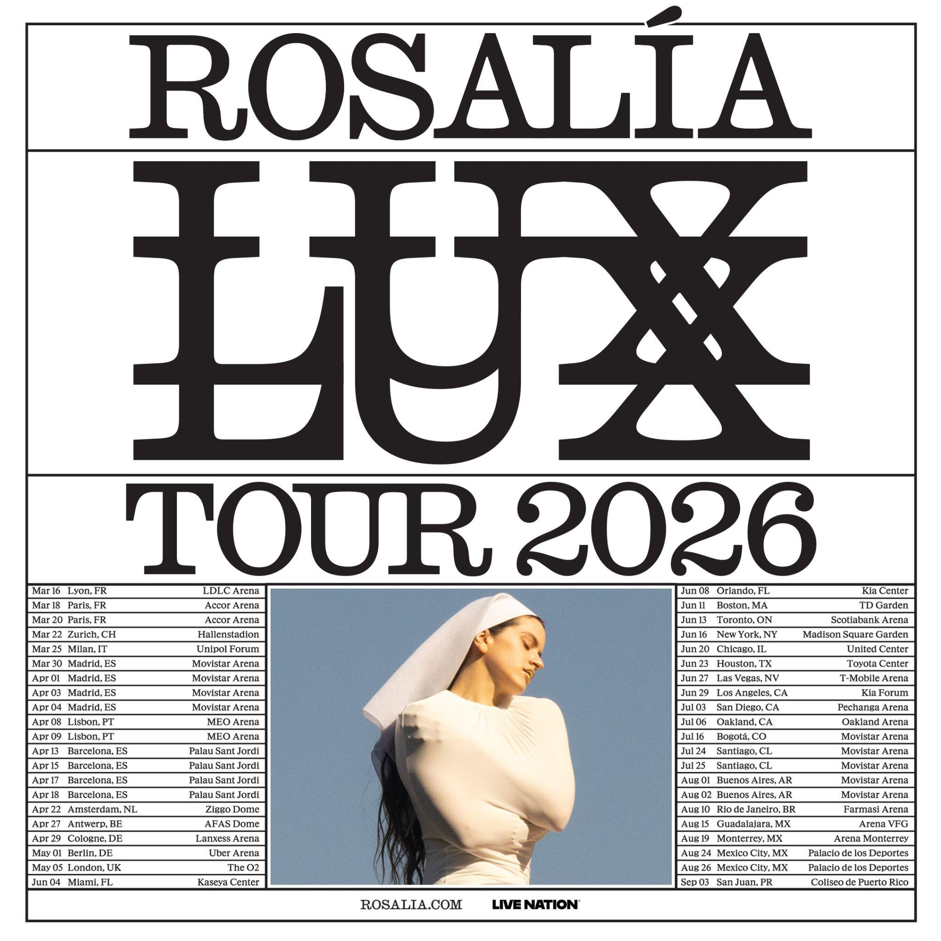
Para imágenes aprobadas de artistas y arte de la gira en alta resolución, por favor descárguelo AQUÍ.
Hoy, la cantante, compositora, productora y visionaria global ganadora del premio GRAMMY®, ROSALÍA, anuncia su gira en solitario más extensa hasta la fecha: el LUX TOUR 2026, una ambiciosa serie de 42 conciertos en arenas a lo largo de 17 países en apoyo a su aclamado nuevo álbum LUX, ya disponible a través de Columbia Records.
Producido por Live Nation, el LUX TOUR 2026 comienza el 16 de marzo en Lyon, Francia, en la LDLC Arena, con actuaciones en Francia, Suiza, Italia, España, Portugal, Países Bajos, Bélgica, Alemania, Reino Unido, Estados Unidos, Canadá, Colombia, Chile, Argentina, Brasil, México y Puerto Rico, antes de finalizar el 3 de septiembre en San Juan, en el Coliseo de Puerto Rico.
La gira dará vida al cuarto trabajo de larga duración de ROSALÍA, LUX, grabado originalmente con la Orquesta Sinfónica de Londres dirigida por Daníel Bjarnason. El álbum cuenta con varios colaboradores, incluidos Björk, Carminho, Estrella Morente, Silvia Pérez Cruz, Yahritza, Yves Tumor y la Escolania de Montserrat i Cor Cambra Palau de la Música Catalana.
Desde su lanzamiento, LUX ha tenido el debut comercial más fuerte en la carrera de ROSALÍA y ha establecido nuevos hitos para la música en español a escala global, batiendo múltiples récords históricos en los principales mercados. El álbum se estrenó en el puesto #1 en la lista Global Top Albums de Spotify, marcando el segundo debut global de la artista en encabezar las listas, y logró el debut de streaming más grande de la historia para una artista femenina de habla hispana en la plataforma.
LUX también registró resultados históricos en España, actuaciones que batieron récords en Francia y el Reino Unido, múltiples debuts en el puesto #1 en toda Europa, su posición más alta en los Estados Unidos y un impresionante impulso en Latinoamérica. El nuevo álbum de ROSALÍA reafirma su posición como una de las artistas más influyentes y transgresoras de la música actual.
Tanto a nivel crítico como comercial, LUX representa el trabajo más ambicioso y logrado por ROSALÍA hasta la fecha, elogiado por su visión que mezcla composición clásica, innovación pop global e intimidad espiritual.
“Un álbum cautivador de alcance y ambición asombrosos... que consistentemente te deja con la boca abierta”. – NME
Con MOTOMAMI, ROSALÍA se convirtió en la primera artista española en debutar en el puesto #1 en la lista Global Album Chart de Spotify, obtuvo la calificación más alta de Metacritic del año y ofreció una de las giras más celebradas de la década con el MOTOMAMI WORLD TOUR con entradas agotadas. Desde entonces, su influencia se ha expandido globalmente, desde su imponente momento en la Met Gala de 2025 con un diseño personalizado de Balmain, hasta ser la imagen de la campaña de Calvin Klein de otoño de 2025, o ser Embajadora Global de New Balance, y su debut como actriz en Euphoria de HBO (2026).
Ahora, con LUX y el LUX TOUR 2026, ROSALÍA entra en su capítulo artístico más transformador hasta el momento.
Los boletos estarán en la preventa Banamex el 10 de diciembre, y un día después los podrás adquirir en las taquillas de los inmuebles o a través de www.ticketmaster.com.mx
VIP: En Norteamérica y Latinoamérica, la gira también ofrecerá una variedad de diferentes paquetes y experiencias VIP para que los fans lleven su experiencia de concierto al siguiente nivel. Los paquetes varían, pero incluyen boletos premium, acceso al lounge VIP previo al show, un paquete exclusivo de merch, entrada anticipada y más. El contenido del paquete VIP varía según la oferta seleccionada. Para más información, visita vipnation.com.
ROSALÍA - LUX TOUR 2026:
Día Fecha Ciudad, País Recinto
Lun 16 de marzo Lyon, FR LDLC Arena
Mié 18 de marzo París, FR Accor Arena
Vie 20 de marzo París, FR Accor Arena
Dom 22 de marzo Zúrich, CH Hallenstadion
Mié 25 de marzo Milán, IT Unipol Forum
Lun 30 de marzo Madrid, ES Movistar Arena
Mié 1 de abril Madrid, ES Movistar Arena
Vie 3 de abril Madrid, ES Movistar Arena
Sáb 4 de abril Madrid, ES Movistar Arena
Mié 8 de abril Lisboa, PT MEO Arena
Jue 9 de abril Lisboa, PT MEO Arena
Lun 13 de abril Barcelona, ES Palau Sant Jordi
Mié 15 de abril Barcelona, ES Palau Sant Jordi
Vie 17 de abril Barcelona, ES Palau Sant Jordi
Sáb 18 de abril Barcelona, ES Palau Sant Jordi
Mié 22 de abril Ámsterdam, NL Ziggo Dome
Lun 27 de abril Amberes, BE AFAS Dome
Mié 29 de abril Colonia, DE Lanxess Arena
Vie 1 de mayo Berlín, DE Uber Arena
Mar 5 de mayo Londres, Reino Unido The O2
Jue 4 de junio Miami, FL Kaseya Center
Lun 8 de junio Orlando, FL Kia Center
Jue 11 de junio Boston, MA TD Garden
Sáb 13 de junio Toronto, ON Scotiabank Arena
Mar 16 de junio Nueva York, NY Madison Square Garden
Sáb 20 de junio Chicago, IL United Center
Mar 23 de junio Houston, TX Toyota Center
Sáb 27 de junio Las Vegas, NV T-Mobile Arena
Lun 29 de junio Los Ángeles, CA Kia Forum
Vie 3 de julio San Diego, CA Pechanga Arena
Lun 6 de julio Oakland, CA Oakland Arena
Jue 16 de julio Bogotá, CO Movistar Arena
Vie 24 de julio Santiago, CL Movistar Arena
Sáb 25 de julio Santiago, CL Movistar Arena
Sáb 1 de agosto Buenos Aires, AR Movistar Arena
Dom 2 de agosto Buenos Aires, AR Movistar Arena
Lun 10 de agosto Río de Janeiro, BR Farmasi Arena
Sáb 15 de agosto Guadalajara, MX Arena VFG
Mié 19 de agosto Monterrey, MX Arena Monterrey
Lun 24 de agosto Ciudad de México, MX Palacio de los Deportes
Mié 26 de agosto Ciudad de México, MX Palacio de los Deportes
Jue 3 de septiembre San Juan, PR Coliseo de Puerto Rico

ACERCA DE ROSALÍA
ROSALÍA es una artista y productora ganadora de dos premios GRAMMY® y 13 premios Latin GRAMMY® que está redefiniendo el pop global con una fusión musical audaz y un lenguaje visual singular. Su álbum revelación El Mal Querer reinventó el flamenco para una nueva era y le valió un GRAMMY más ocho Latin GRAMMYs, incluido Álbum del Año, convirtiéndola en la primera artista de habla hispana nominada a Mejor Nuevo Artista en los GRAMMYs. En 2022, lanzó MOTOMAMI, el cual escribió, interpretó, grabó y produjo; debutó en el puesto #1 en la lista Global Album Chart de Spotify, obtuvo la calificación más alta de Metacritic del año e impulsó su exitosa gira MOTOMAMI WORLD TOUR con entradas agotadas.
Sigue a ROSALÍA
Instagram – Substack – YouTube – Spotify

Conoce más sobre este y otros conciertos en:
www.ocesa.com.mx
www.facebook.com/ocesamx
www.twitter.com/ocesa_total
www.instagram.com/ocesa
www.tiktok.com/@ocesamx

